과제명: Small-scale fading model 구현
<Jakes model - Suggested model>
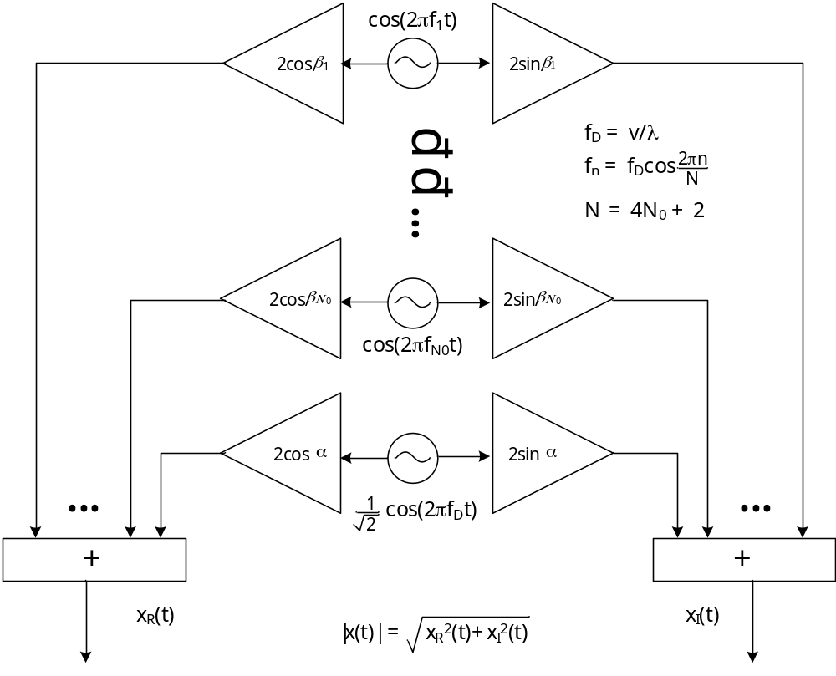
그림 1 Rayleigh fading을 위한 시뮬레이터 구현 예
지시사항: 위 그림과 같은 소규모 감쇠 모델을 이용해 생성되는 신호 파형을 그리시오.
단말의 이동속도 | 3km/h, 60km/h
Carrier frequency | 800MHz, 3.5GHz
N₀ | 15 이상의 정수

- α = π/4, β_{n} = πn/N₀을 가정하고, 각 이동속도와 반송파 주파수 조합에 대하여 |x(t)|²를 Log-scale로 도시하시오.
<Jakes model - Scattering model>
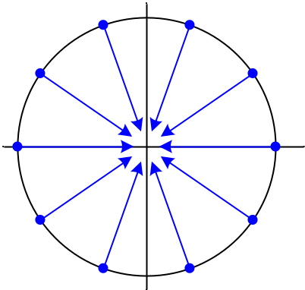
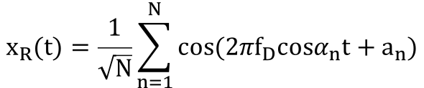
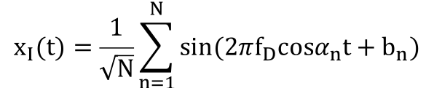

2. α_{n}, a_{n}, b_{n}을 0과 2π 사이에서 난수를 생성하여 할당 (N = 4N₀ +2로 설정)하고, 각 이동속도와 반송파 주파수 조합에 대하여 |x(t)|²를 Log-scale로 도시하시오.

제출내용: 다음 내용을 워드 또는 파워포인트로 작성하여 제출
- 프로그램 소스파일: 프로그램에 간단한 주석 추가
- 위 2가지 조건에서, 4개 파라미터 조합(이동속도와 반송파 주파수) 파형을 각 페이지에 그림
- 수행 결과에 대한 결과 차이를 설명하는 1페이지 서술식 보고서 작성

제출일: 2019년 4월 18일(목) 24:00
제출방법: 조교에게 이메일로 제출 sk*******@naver.com

